附件：
2022“外研社·国才杯”全国英语写作大赛
蚌埠医学院选拔赛参赛指南

第1步：点击进入官网http://pigai.org/，有账号的直接输入账密（如下左图）；无账号的注册登录（如下右图

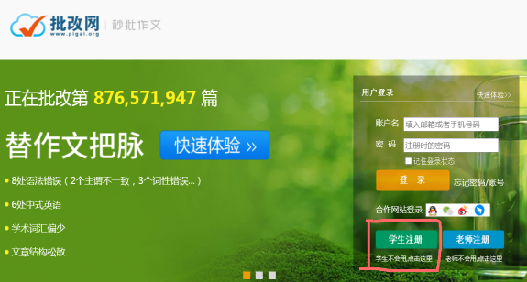
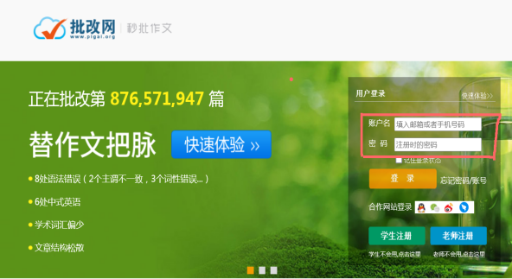

第2步: 点击“登录”，进入主页。导航栏找到“班级”，单击进入，如下
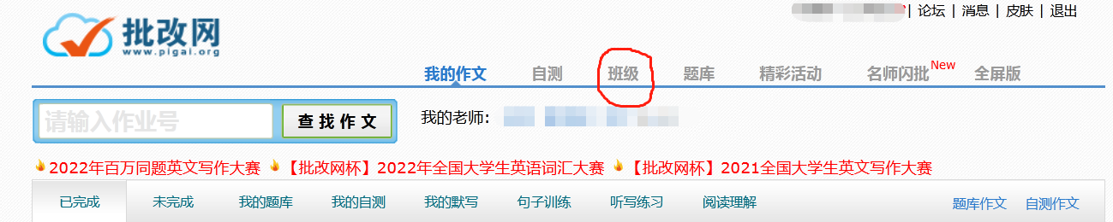

第3步: 在“搜索班级号”输入班级号C6137298，选择“加入班级”，如下
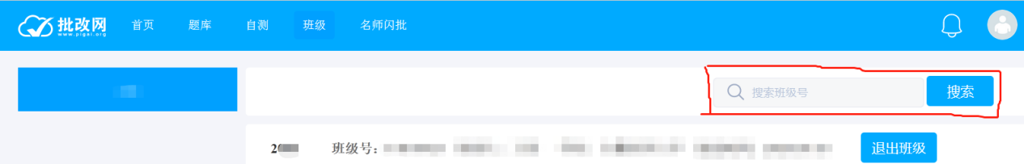
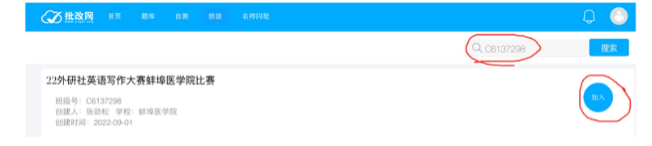
第4步: 在考试规定时间内，登录账号，点击“班级作业”，并按时提交，如下

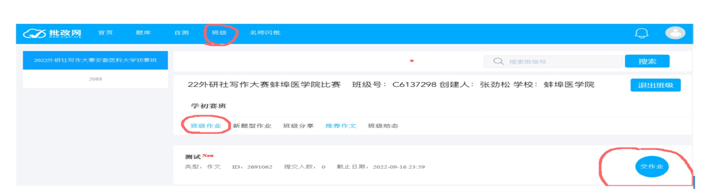
未尽事宜，可自行查看官网“常见问题”栏目或者在初赛QQ群提问

